Si bien los modelos **TCP/IP y OSI** tienen sus ventajas, no existe uno mejor que el otro. A la hora de elegir, deberíamos entender las capacidades de ambos y saber cuál emplear para cada caso.

Por ejemplo, **TCP/IP** ha sido el estándar de la industria durante muchos años debido a su robustez y fiabilidad a la hora de conectar ordenadores en red y requiere menos capas que el modelo OSI. Profundizaremos un poco más en este tema para que lo domines.

**Diferencias entre el Modelo OSI y TCP/IP**

Una de las principales diferencias es que **TCP/IP proporciona un protocolo de comunicación bidireccional, mientras que el modelo OSI es una arquitectura de siete capas** utilizada para describir cómo deben transmitirse y enrutarse los datos.

| Modelo OSI | TCP/IP |
| --- | --- |
| 7 capas | 4 capas |
| Desarrollado por ISO (Organización de Normas Internacionales) | Desarrollado por el Departamento de Defensa (DoD) |
| Modelo teórico que se utiliza para el sistema informático | Modelo de servidor de cliente que se emplea para la transmisión de datos a través de Internet |
| Mejor segmentado | Más compacto |
| Nunca empleado | Mayor uso |

El **modelo OSI** es solo para estudio, mientras que el **modelo TCP/IP** se usa para la implementación real. En este modelo, se agrega o quita la cabecera al segmento/paquete/trama y se verifican los checksun y los MTU.

De otro modo, este primer modelo es genérico, lo cual significa que es un protocolo estándar que actúa como una puerta de salida entre la red y el usuario. Por el contrario, TCP/IP es un modelo basado en protocolos estándares que permiten la conexión entre los hosts sobre las redes.

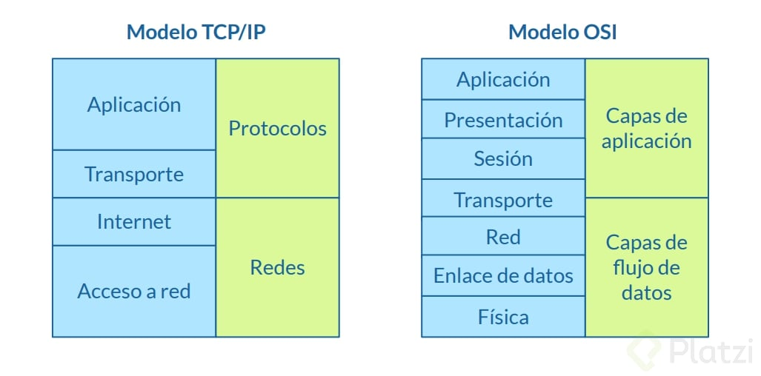

Para concluir, el modelo OSI fue creado para transmitir datos, pero no para brindar seguridad en los sistemas informáticos. **TCP/IP** te permite realizar todo más rápido, empleando el mismo protocolo de OSI, pero con mucha más seguridad.

*Contribución creada por David Solorzano, Arturo Negreiros, Ariannys Pacheco y Brandon Verdeja*